PROJETO DE LEI Nº 028/2026 Em, 26 de maio de 2026

“DISPÕE SOBRE A DENOMINAÇÃO DA RUA JOSÉ MARTINS DE MEDEIROS (ZÉ MAROCO), NO BAIRRO SÃO JOSÉ, E DÁ OUTRAS PROVIDÊNCIAS.”

O PREFEITO MUNICIPAL DE CARNAÚBA DOS DANTAS/RN, no uso de suas atribuições legais, e por proposta do Edil JEMMIFRAN DA SILVA DANTAS,

FAZ SABER que a Câmara Municipal de Carnaúba dos Dantas/RN, aprovou e ele sanciona a seguinte lei:

Art. 1º Fica denominada Rua José Martins de Medeiros (Zé Maroco), a via pública localizada no Bairro São José, neste Município, paralela as Ruas Gilberto Venâncio Filho e Maria Sérvula Dantas (Maria de Gilberto) e transversal à Rua Venézio Cândido de Medeiros.

Art. 2º As despesas decorrentes da execução desta Lei correrão por conta das dotações orçamentárias próprias, suplementadas se necessárias.

Art. 3º O Poder Executivo poderá providenciar a colocação de placa de identificação da Rua denominada por esta Lei, respeitada a disponibilidade orçamentárias e financeira.

Art. 4º Esta Lei entra em vigor na data de sua publicação, revogadas as disposições em contrário.
Sala das Sessões Vereador Wilson Luiz de Souza, da Câmara Municipal de Carnaúba dos Dantas/RN, em 26 de maio de 2026.

_________________________________________________

JEMMIFRAN DA SILVA DANTAS

Vereador Proponente
JUSTIFICATIVA
José Martins de Medeiros (Zé Maroco) nasceu no Sítio Rajada, município de Acari-RN, no dia 14/05/1927, sendo o filho caçula (de 3 no total) do casal Francisco Ângelo de Medeiros e de Gilda Maria da Conceição. Aos 7 anos de idade, sua mãe faleceu, e após a morte dela, foi criado pelo seu pai e por seus outros 2 irmãos (Maria e Manoel). Ao longo de sua história, Zé Maroco foi um homem simples, cheio de fé, dedicado a sua família e bastante trabalhador. Exerceu a função de agricultor durante décadas. Casou em 16/10/1956 na Igreja Matriz de Nossa Senhora da Guia, em Acari-RN, com Zuleide Medeiros, dos quais tiveram 7 filhos, sendo 5 do sexo feminino e 2 do sexo masculino. Ele e sua família moraram por alguns anos no Sítio Ramada (município de Carnaúba dos Dantas-RN), e posteriormente se deslocaram para a zona urbana do município de Carnaúba dos Dantas-RN, em que permaneceu no presente município por grande parte da sua vida. Destes filhos que foram gerados, 3 deles morreram ainda crianças, de acordo com as situações bem difíceis existentes na época. Dos 4 filhos que cresceram e se tornaram adultos, Zé Maroco alcançou a dádiva de ter 4 netos e 1 bisneto. Ficou viúvo em 07/02/2006 e após a perda de sua esposa, ficou sendo bem cuidado, acompanhado e amparado pelos seus 4 filhos. Uma das referências de Zé Maroco, é que gostava bastante de conversar com seus amigos nas escadas da Escola Estadual Caetano Dantas (em frente a Praça Caetano Dantas), assim como nas calçadas que ficavam próximas a sua residência. Porém, de um certo tempo para cá, devido diversas situações e por sua saúde fragilizada, não realizava mais essas atividades de lazer como fazia antes. Na data de 29/12/2025, Zé Maroco morre com 98 anos e 7 meses muito bem vividos.

ANEXO I
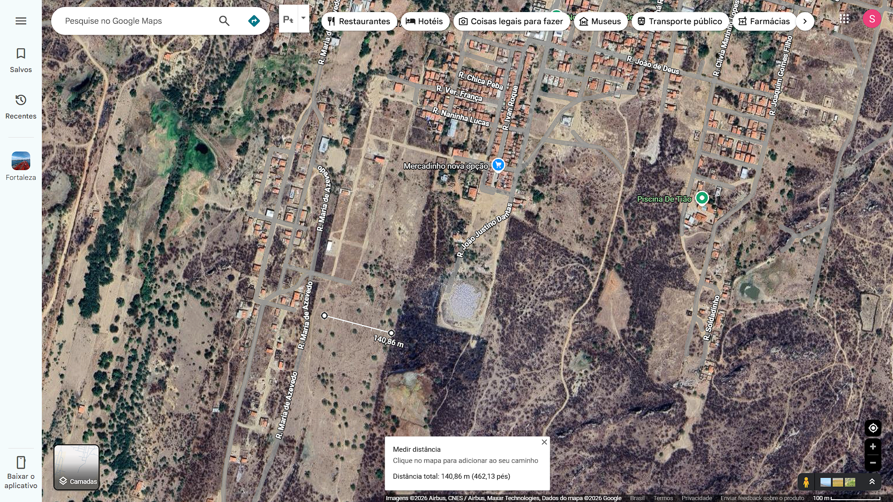
Foto 1: Localização do rua.

ANEXO II

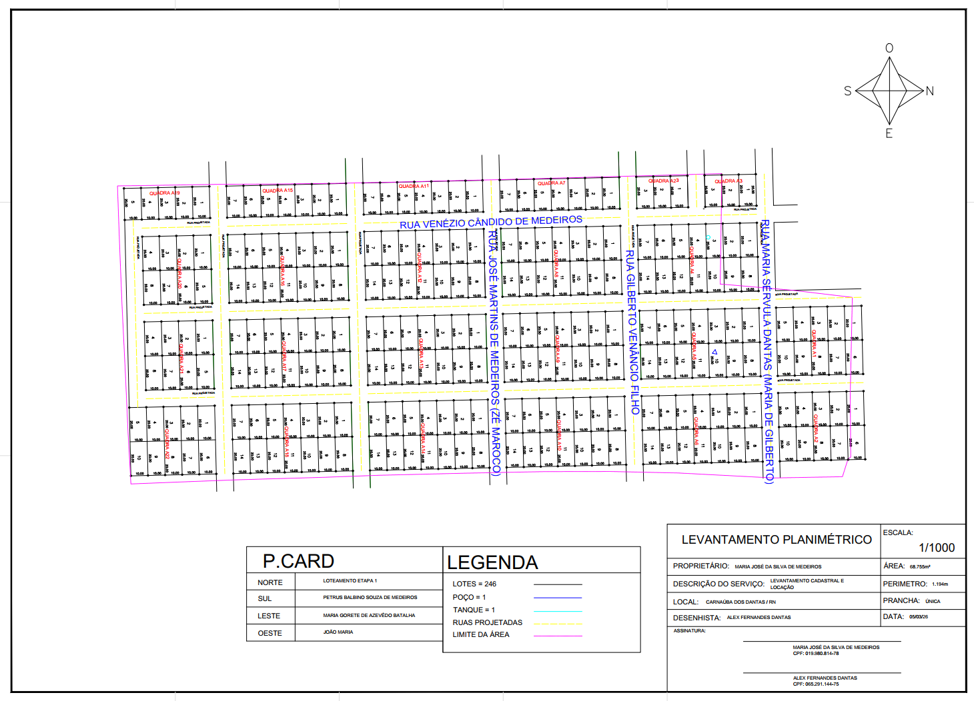

Foto 2: Planta planimétrica do Loteamento Etapa 2, contendo a divisão de quadras, lotes e vias projetadas, localizado na Rua José Martins de Medeiros (Zé Maroco), no Município de Carnaúba dos Dantas/RN.

